

项目名称：
设计规格说明书

文件状态：  [√] 草稿  [ ] 正式发布  [ ] 正在修改 | 文件标识： | SA_C1301G18
文件状态：  [√] 草稿  [ ] 正式发布  [ ] 正在修改 | 当前版本： | v0.1
文件状态：  [√] 草稿  [ ] 正式发布  [ ] 正在修改 | 作 者： | 庞帅风
文件状态：  [√] 草稿  [ ] 正式发布  [ ] 正在修改 | 完成日期： | 2017年3月2日

华东师范大学软件学院
- 版本历史
版本/状态 | 作者/ 修改者 | 日期 | 说明
0.1 | 庞帅风 | 2017.02.28 | 完成用例实现
0.1 | 庞帅风 | 2017.03.02 | 完成剩余视图
1.0 | 庞帅风 | 2017.03.09 | 完善活动图

目 录
1. 概述 4
1.1目的 4
1.2范围 4
1.3数据库命名规则 4
1.4缩略词 4
1.5引用 4
2. 设计目标和约束 4
2.1本系统遵循的标准或规范 4
2.2用户界面的约束 5
2.3软件质量的约束 6
3. 用例视图 6
3.1 登录用例实现 6
3.2增加用户用例实现 7
3.3 删除用户用例实现 7
3.4修改用例实现 8
3.5查看用户用例实现 8
3.6增加病例用例实现 9
3.7删除病例用例实现 10
3.8修改病例用例实现 10
3.9查看所有病例用例实现 11
3.10上传资源用例实现 11
3.11删除资源用例实现 12
3.12查看资源用例实现 12
4. 逻辑视图 12
4.1概述 13
4.2包设计 13
5. 进程视图 14
6. 部署视图 15
7. 实现视图 16

1. 概述
概要描述本文档的目的、范围、定义、首字母缩写、缩略语、引用和软件架构的概述。

1.1目的
该文档的目的在于明确系统的数据结构和软件结构，此外该设计文档还将给出各个模块的功能说明，表结构的细节及具体的部署要求等。

1.2范围
该文档主要使用人员为开发人员，项目经理。

1.3数据库命名规则
数据库命名规则：
表中字段名均不加前缀
表名均以“ph_”为前缀
索引名均以“ph_index_”为前缀
视图名均以“ph_view_”为前缀

1.4缩略词
缩写 | 解释
PH | Pet Hospital

1.5引用
软件需求规格说明书

2. 设计目标和约束
本节描述会显著影响整个系统架构的系统需求和目标,例如,安全、安全、隐私、第三方开发包、可移植性、分配和重用等。同时，也定义了可能适用于设计和实现策略、开发工具、团队结构、时间表、遗留代码等的约束条件

2.1本系统遵循的标准或规范

2.1.1法律法规
1合同法
2招投标法
3著作权法（知识产权法）
4政府采购法

2.1.2软件工程基础标准
1 GB/T 11457-2006：信息技术、软件工程术语
2 GB 8566-88 计算机软件开发规范
3 GB 1526-1989：信息处理各种图的文件编辑符号和约定
4 GB/T 14085-1993：信息处理系统 计算机系统配置图符号及约定
5 GB/T 20157-2006 信息技术 软件维护
6 GB/T 20271-2006《信息安全技术-信息系统通用安全技术要求》
7 GB/T 8566-2007 信息技术 软件生存周期过程

2.1.3软件工程开发标准
1 GB/T 8566 -2001 信息技术 软件生存周期过程
2 GB/T 15853 -1995 软件支持环境
3 GB/T 14079 -1993 软件维护指南
4 SJ/T 10367-1993(2009)计算机过程控制软件开发规程
5 GB/T 17544-1998信息技术 软件包 质量要求和测试
6 GB/T 15532-2008 计算机软件测试规范

2.1.4软件工程文档标准
1GB/T 8567-2006 计算机软件文档编制规范
2GB/T 8567-1988 计算机软件产品开发文档编制指南
3GB/T 9385-2008 计算机软件需求规格说明规范
4GB/T 9386-2008 计算机软件测试文档编制规范

2.1.5软件工程管理标准
1 GB/T 12505 -1990 计算机软件配置管理计划规范
2 GB/T 16260 -2006 软件工程 产品质量（质量模型 外部度量 内部度量 使用质量的度
3 GB/T 12504 -1990 计算机软件质量保证计划规范
4 GB/T 14394-2008 计算机软件可靠性和可维护性管理
5 GB/T 20918-2007 信息技术 软件生存周期过程 风险管理

2.2用户界面的约束

2.2.1简洁性
界面的简洁是要让用户便于使用、便于理解、并能减少用户发生错误选择的可能性。

2.2.2安全性
用户能自由的对界面上的每一项做出选择，且所有选择都是可逆的。在用户做出危险的选择时有信息提示是减少用户错误的有效方法。

2.2.3用户友好
用户总是按照他们自己的方法理解和使用。在界面设计中采用以用户为中心的设计方法（User Centered Design），让用户真正参与到界面设计当中来。在最终界面设计中体现用户的想法，是设计出让用户满意的用户界面的关键。

2.3软件质量的约束

2.3.1有效性
此后台管理系统要求在用户使用时间内系统的有效性达到99.96%。

2.3.2安全性
只有具有相应特权的用户才能够进行某些操作。

2.3.3健壮性
当用户发送信息被线路故障中断后，系统每隔10秒钟重新连接一次数据库，直到数据库被连接上，然后重新发送所有要发送的信息。

2.3.4可维护性
一个函数不能超过一个屏幕的长度。

3. 用例视图
列出与系统功能相关的用例和用例场景，并设计软件系统是如何实现这些用例及场景

3.1 登录用例实现
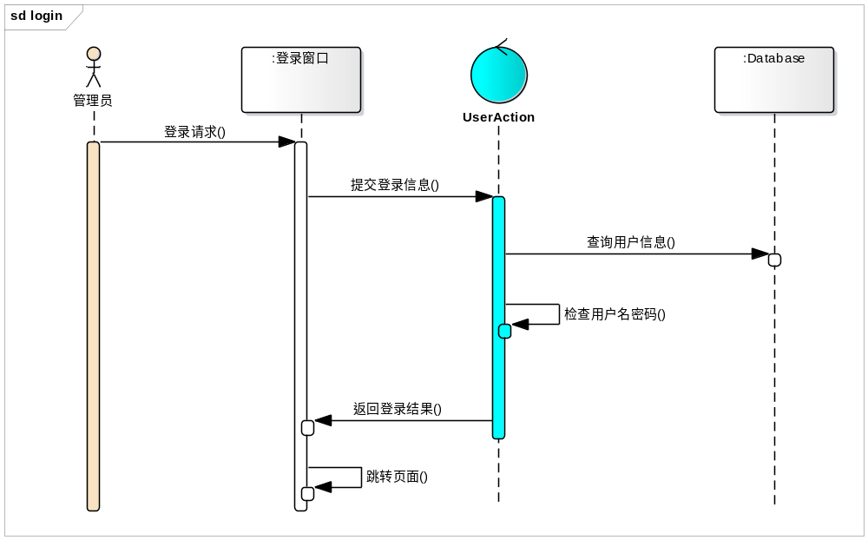

3.2增加用户用例实现
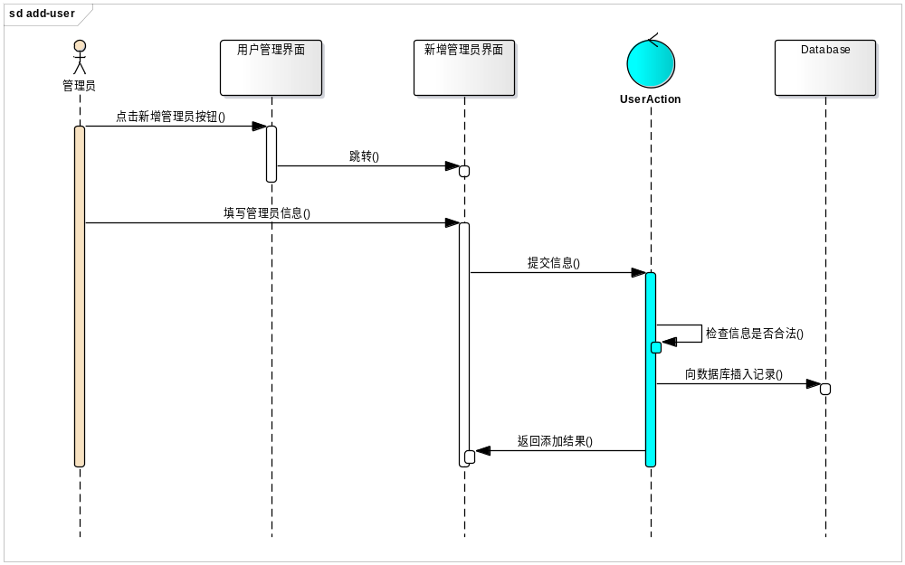

3.3 删除用户用例实现
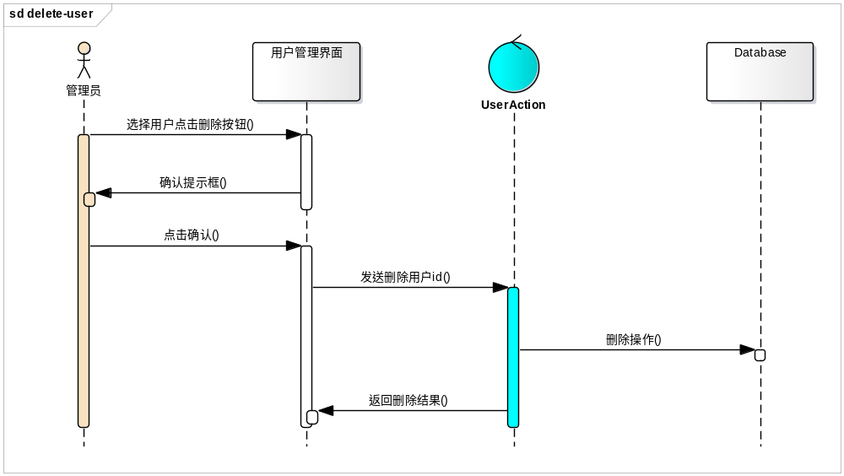

3.4修改用例实现
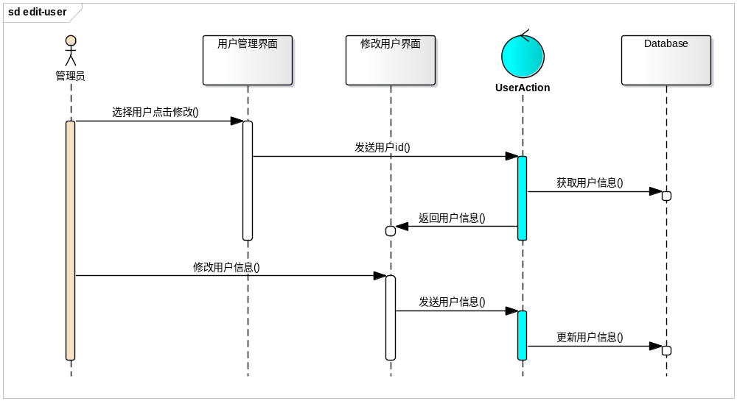

3.5查看用户用例实现
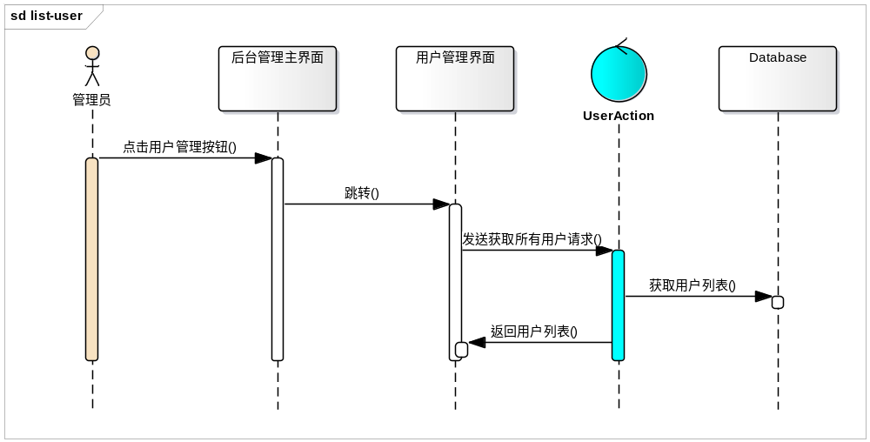

3.6增加病例用例实现
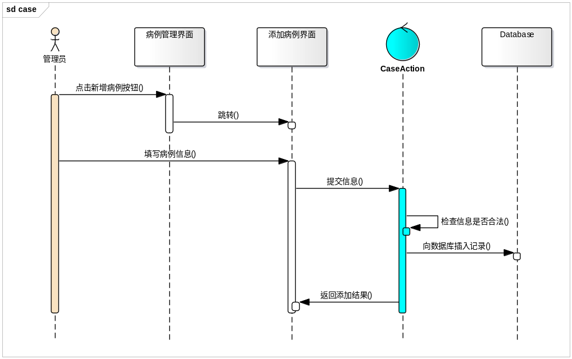

3.7删除病例用例实现
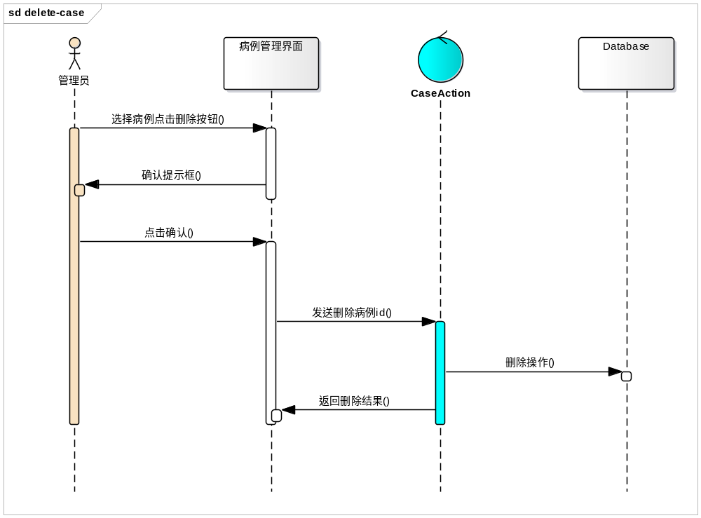

3.8修改病例用例实现
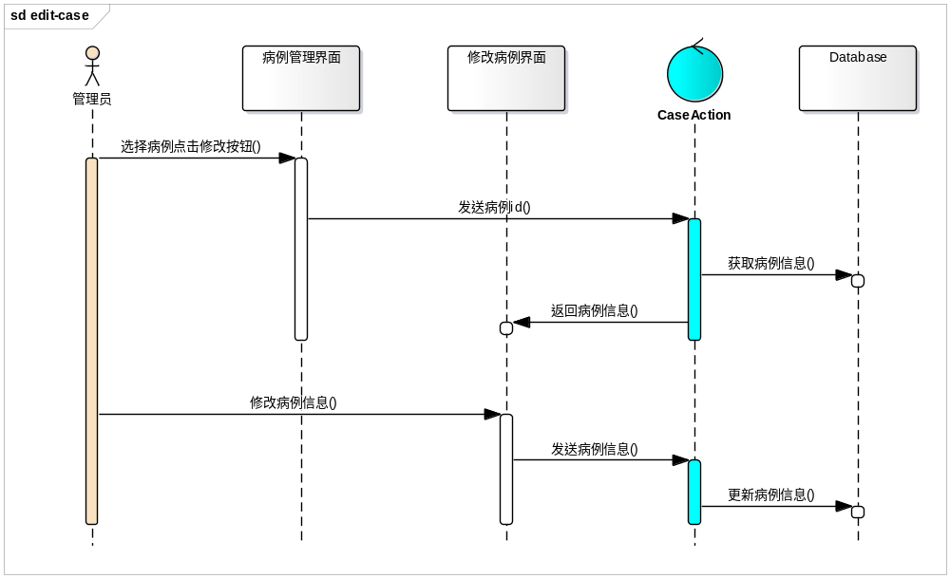

3.9查看所有病例用例实现
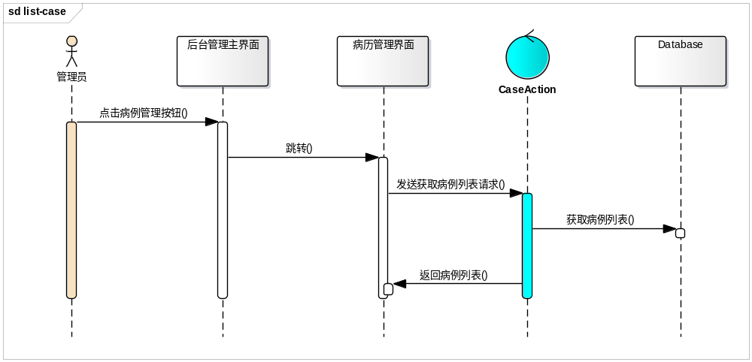

3.10上传资源用例实现
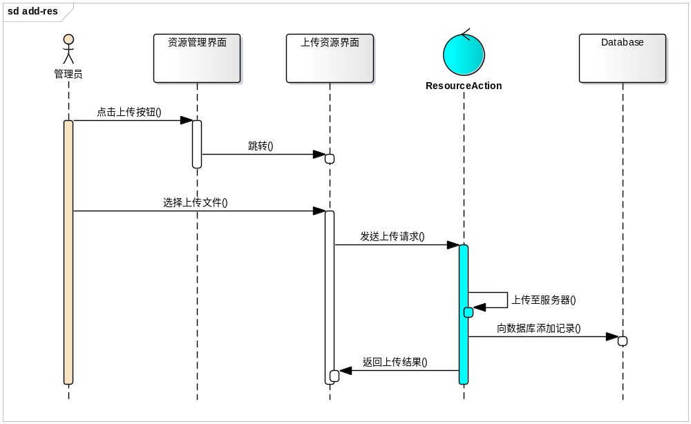

3.11删除资源用例实现
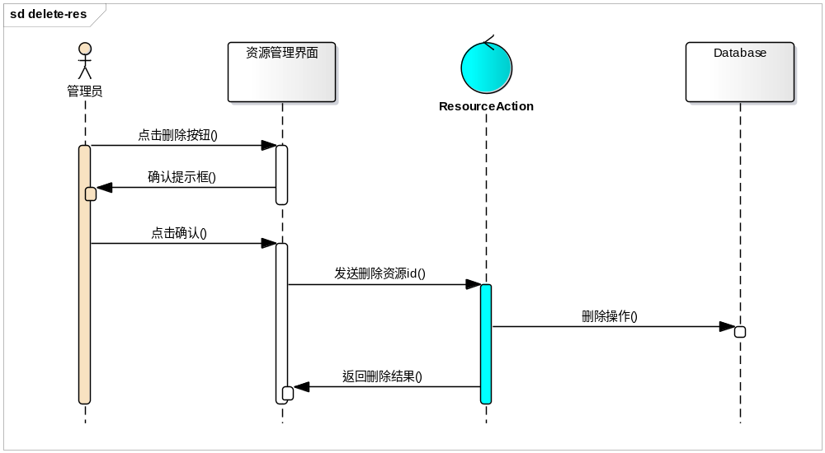

3.12查看资源用例实现
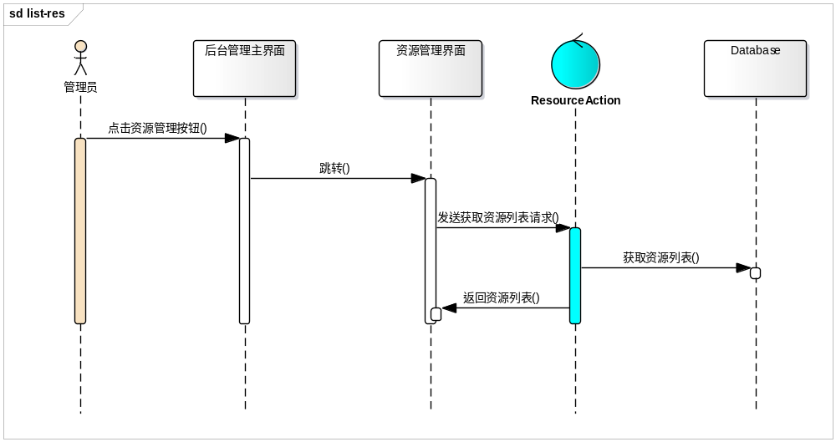

4. 逻辑视图
本节主要定义架构上重要部分的设计模型,例如分解成的子系统和包。并为每个重要的包,定义相关的类和实体类，描述其职责和一些重要的关系,操作,和属性。

4.1概述
可以使用包或者层的形式描述整个系统架构的组成模型
系统使用struts2框架，主要有三层架构。其中action层用于接收前台的请求，service层是逻辑层，dao层是数据库操作层。具体设计见4.2。

4.2包设计
描述重要包的构成，与其它包之间的关系
包图：
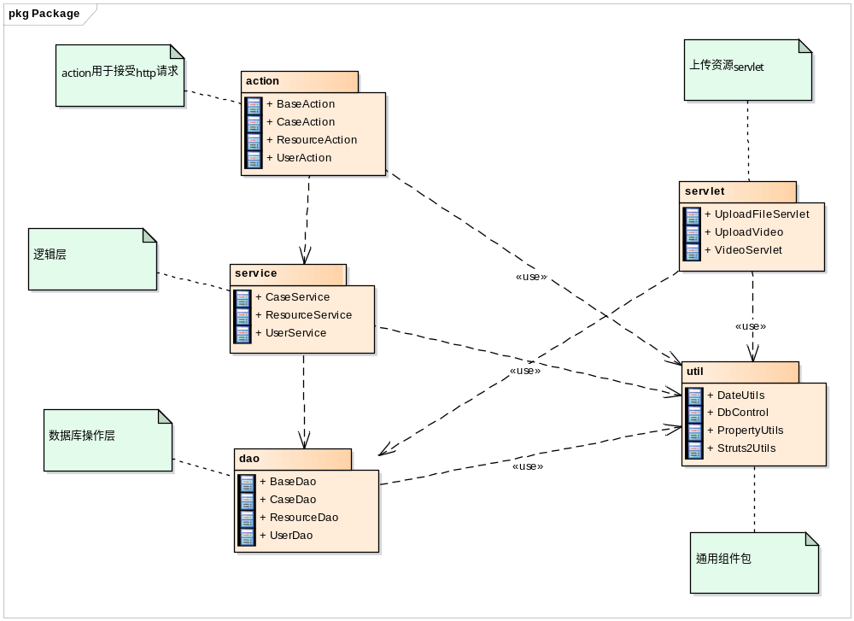
类图：
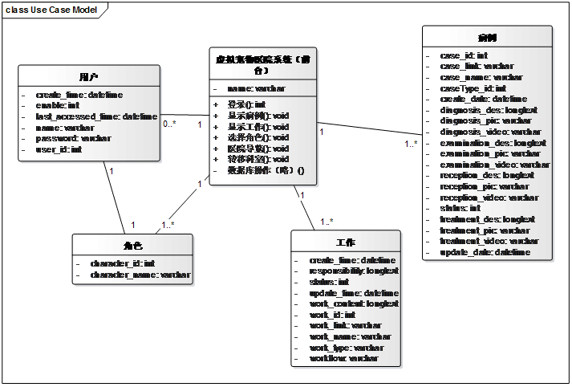

5. 进程视图
进程视图侧重系统的运行特性，关注非功能性的需求（性能，可用性）。服务于系统集成人员，方便后续性能测试。强调并发性、分布性、集成性、鲁棒性（容错）、可扩充性、吞吐量等。定义逻辑视图中的各个类的具体操作是在哪一个线程（Thread）中被执行。
系统状态图如下：
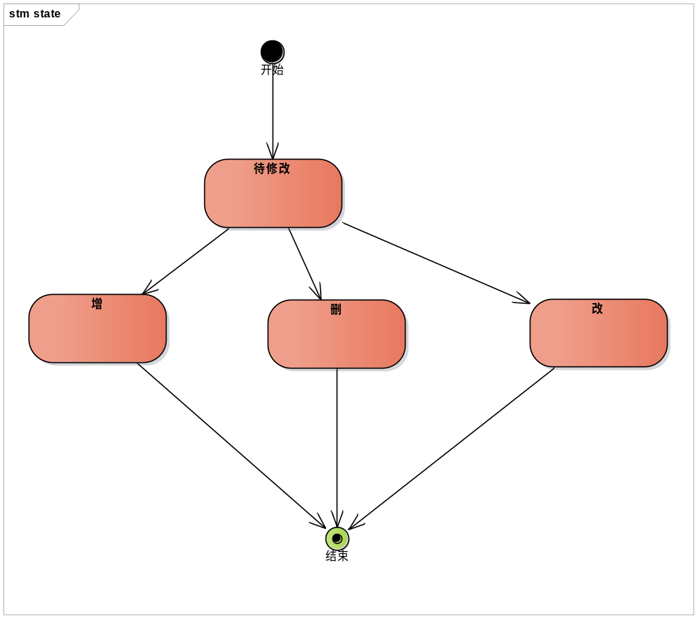

6. 部署视图
部署视图显示的是系统的实际部署情况，它是为了便于理解系统在一组处理节点上的物理分布。在系统中，只包含有一个部署视图，用来说明各种处理活动在系统各节点的分布。但是，这个部署视图可以在每次迭代过程中都加以改进。部署视图中包括进程、处理器和设备。进程是在自己的内存空间执行的线程；处理器是任何有处理功能的机器，一个进程可以在一个或多个处理器上运行；设备是指没有任何处理功能的机器。
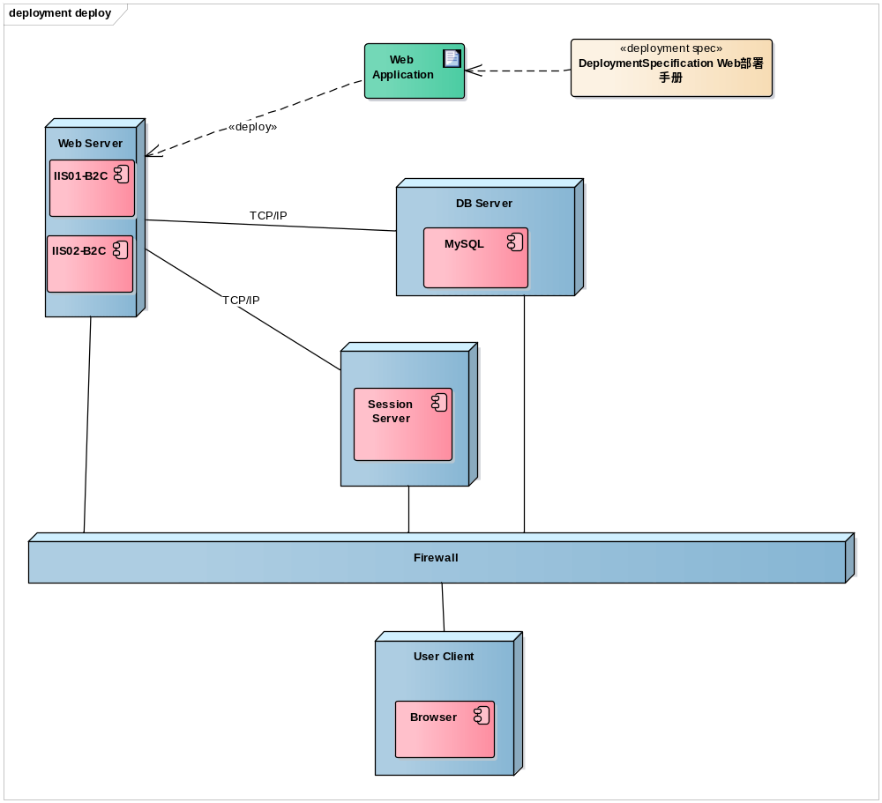

7. 实现视图
本节描述了实现模型的整体结构,包括在实现模型中的系统分解层次和子系统部件
